|  |  |
| --- | --- |
| TRƯỜNG MẦM NON BẰNG CẢ  **Y TẾ TRƯỜNG HỌC** | **CỘNG HÒA XÃ HỘI CHỦ NGHĨA VIỆT NAM**  **Độc lập- Tự do- Hạnh phúc** |

*Bằng Cả, ngày 04 tháng 12 năm 2024*

**BÀI TUYÊN TRUYỀN PHÒNG CHỐNG HIV/AIDS NĂM 2024**

***“Công bằng, bình đẳng trong tiếp cận dịch vụ phòng, chống HIV/AIDS***

***- Hướng tới chấm dứt dịch bệnh AIDS vào năm 2030”***

Trong những năm gần đây đại dịch HIV/ADIS đã lây lan và trở thành một bệnh đại dịch trên toàn thế giới. Để giúp các em học sinh hiểu hơn về căn bệnh này nhà trường đã tổ chức tuyên truyền rộng trong toàn trường nhằm giúp học sinh và phụ huynh phòng, tránh đại dịch HIV/ADIS. Mục đích giúp CBGVNV, PH và học sinh hiểu rõ hơn đại dịch này và giúp mọi người phòng tránh có hiệu quả HIV/AIDS.

- HIV là một bệnh truyền nhiễm nguy hiểm có thể tấn công bất kì ai, lây nhiễm    HIV không phân biệt tuổi tác, gia đình, nghề nghiệp, địa vị xã hội …Bất kì ai nếu không hiểu biết đầy đủ về HIV/AIDS và không thực hiện các hành vi an toàn đều có nguy cơ bị nhiễm HIV/AIDS.

Vậy chúng ta cần đặt câu hỏi HIV/AIDS là gì?

- HIV là vi rút gây suy giảm miễn dịch ở người. Có nghĩa là nếu bị nhiễm phải nó khả năng chống bệnh tật của cơ thể sẽ suy yếu đi.

- AIDS là hội chứng suy giảm miễm dịch mắc phải. Là khả năng chống bệnh bị suy yếu đến nỗi cơ thể bị các bệnh hoành hành đều không điều trị khỏi được.

- Từ khi phát bệnh AIDS đến chết chỉ vài tháng hoặc nhiều nhất là khoảng 2 năm. Những người bị lây nhiễm HIVqua các con đường khác nhau: bị nhiễm qua đường máu, qua đường tình dục, đường mẹ sang con.

- Tình hình dịch HIV/AIDS tại Ninh Bình: Dịch bệnh AIDS tiếp tục diễn biến ngày càng phức tạp. Đường lây truyền HIV đang thay đổi qua quan hệ tình dục không an toàn trong các nhóm nam quan hệ tình dục đồng giới, người chuyển giới, người sử dụng ma túy tổng hợp, người bán dâm và bạn tình của các nhóm đối tượng trên. Từ đó cảnh báo dịch HIV sẽ ngày càng trở nên khó kiểm soát. Đặc biệt, các dịch bệnh mới nổi như bệnh đậu mùa khỉ đã xâm nhập vào Việt Nam và có nguy cơ lây nhiễm cao ở các nhóm đối tượng này.

**Có 04 giai đoạn nhiễm HIV:**

- Giai đoạn sơ nhiễm (còn gọi là thời kỳ cửa sổ): Thời gian kéo dài từ 2 đến 6 tháng, cơ thể hoàn toàn bình thường. Xét nghiệm HIV cho kết quả âm tính (vì thế trong giai đoạn này dễ lây bệnh cho người khác nếu quan hệ tình dục không an toàn).

- Giai đoạn nhiễm HIV không triệu chứng: Thời gian từ 5 đến 7 năm, cơ thể vẫn khỏe mạnh bình thường. Xét nghiệm cho kết quả dương tính.

- Giai đoạn cận AIDS: Vẫn chưa có biểu hiện đặc trưng, xét nghiệm cho kết quả dương tính.

- Giai đoạn AIDS: Có các biểu hiện như: Gầy sút (giảm trên 10% trọng lượng cơ thể); sốt, tiêu chảy, ho kéo dài trên 1 tháng. Xuất hiện nhiều bệnh kèm theo như ung thư, viêm phổi, lao, viêm da, lở loét toàn thân,... Người bệnh nhanh chóng tử vong tùy theo điều kiện chăm sóc và điều trị.

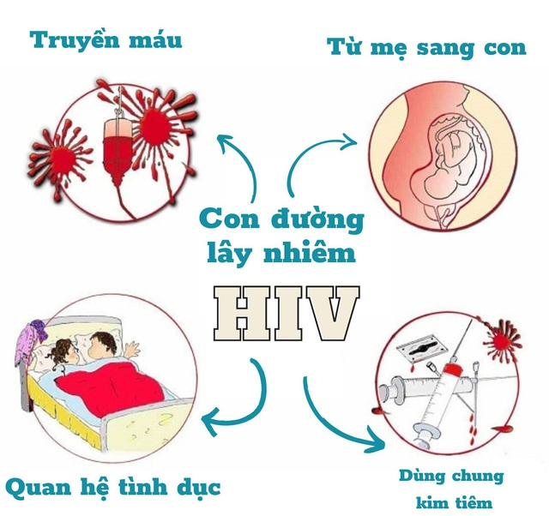

*Hình ảnh con đường lây cơ bản bệnh HIV/AIDS*

**Cách phòng tránh như sau:**

- Qua đường tình dục: Không nên quan hệ tình dục bừa bãi, sống chung thủy là cách phòng tránh tốt nhất.

- Qua đường máu: Không dùng chung bơm kim tiêm khi tiêm chích, nên sử dụng bơm kim tiêm dùng 1 lần rồi bỏ, không tiêm chích ma túy.

- Phòng nhiễm từ mẹ sang con: Người phụ nữ bị nhiễm HIV thì không nên sinh con. Trường hợp muốn sinh con phải đến cơ sở y tế để được tư vấn về cách phòng tránh lây nhiễm HIV cho con.

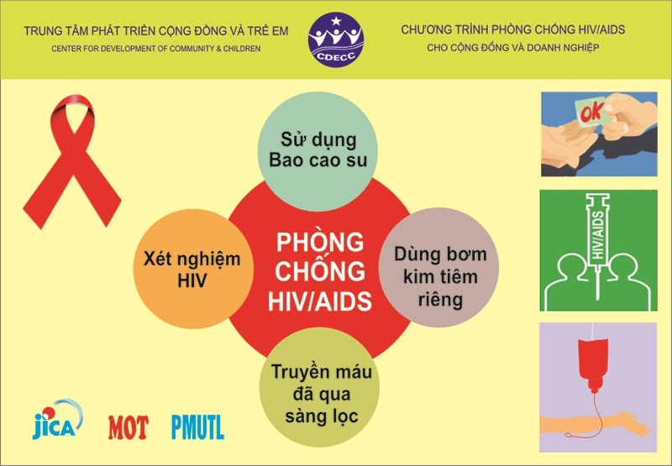

*Hình ảnh những biện pháp phòng chống bệnh HIV/AIDS*

* Người nhiễm HIV/AIDS vẫn khỏe mạnh trong nhiều năm đầu, họ có thể sống chung với gia đình và làm việc có ích cho bản thân, gia đình và xã hội.

Chính vì vậy:

+ Không nên phân biệt, kỳ thị với người nhiễm HIV/AIDS.

+ Sự phân biệt kỳ thị làm cho người nhiễm HIV/AIDS gặp nhiều khó khăn trong cuộc sống, dễ dẫn đến cô đơn, mặc cảm.

+ Hãy quan tâm, chăm sóc người nhiễm HIV/AIDS và cùng nhau bảo vệ cộng đồng.

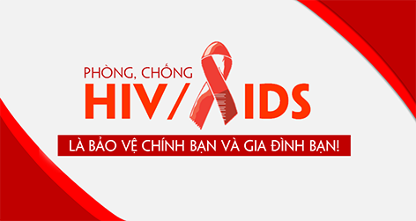

Để thực hiện tốt mục tiêu kết thúc dịch AIDS vào năm 2030 Liên hợp quốc đề ra, trường Mầm non Bằng Cả với tinh thần chủ động và tích cực, cần tăng cường sự tham gia, phối hợp của các cấp ủy Đảng, chính quyền, các ban, ngành, đoàn thể, các tổ chức chính trị - xã hội trong việc chỉ đạo, hướng dẫn và thực hiện các cam kết hành động phòng, chống HIV/AIDS./.

|  |  |  |
| --- | --- | --- |
|  |  |  |